город Бобров 20.09.2023г
ЗАКЛЮЧЕНИЕ
по результатам публичных слушаний по вопросу предоставления разрешения на отклонение от предельных параметров разрешенного строительства, реконструкции объектов капитального строительства на земельном участке с кадастровым номером 36:02:0100091:32, расположенном по адресу: Воронежская область, Бобровский район, г. Бобров, ул.им.Котовского, 67А.

Публичные слушания по предоставлению разрешения на отклонение от предельных параметров разрешенного строительства, реконструкции объектов капитального строительства на земельном участке с кадастровым номером 36:02:0100091:32, площадью 530 кв. м, расположенном по адресу: Воронежская область, Бобровский район, г. Бобров, ул. им. Котовского, 67 А, в части уменьшения минимального отступа в соответствии со схемой земельного участка с нумерацией характерных точек границ, являющейся приложением к настоящему заключению:
- от точки 2 (Х-451706.73;Y-2146992.93) до точки 4 (Х-451697.22; Y-2147002,22) с-3 м до 0,5 м;
- от точки 4 (Х-451697.22;Y-2147002.22) до точки 6 (Х-451688.58; Y-2147007.99) с 3 м до 0,2 м;
- от точки 21 (Х-451684.83;Y-2146997.96) до точки 19 (Х-451694.92; Y-2146989.68) с 3 м до 0,5 м проводились 20.09.2023г. с 09.00 до 09. 30 ч. в администрации городского поселения-город Бобров.
По результатам публичных слушаний составлен протокол заседания публичных слушаний от 20.09.2023 года, на основании которого подготовлено заключение о результатах публичных слушаний.
В период проведения публичных слушаний предложений и замечаний по вопросу публичных слушаний не поступило.
По результатам проведения публичных слушаний:
1.Считать публичные слушания состоявшимися по предоставлению разрешения на отклонение от предельных параметров разрешенного строительства объекта капитального строительства.
2. Комиссия рекомендует предоставить Ефремовой Марине Сергеевне - разрешение на отклонение от предельных параметров разрешенного строительства, реконструкции объектов капитального строительства на земельном участке с кадастровым номером 36:02:0100091:32, площадью 530 кв. м, расположенном по адресу: Воронежская область, Бобровский район, г. Бобров, ул. им. Котовского, 67 А, в части уменьшения минимального отступа в соответствии со схемой земельного участка с нумерацией характерных точек границ, являющейся приложением к настоящему заключению:
- от точки 2 (Х-451706.73;Y-2146992.93) до точки 4 (Х-451697.22; Y-2147002,22) с-3 м до 0,5 м;
- от точки 4 (Х-451697.22;Y-2147002.22) до точки 6 (Х-451688.58; Y-2147007.99) с 3 м до 0,2 м;
- от точки 21 (Х-451684.83;Y-2146997.96) до точки 19 (Х-451694.92; Y-2146989.68) с 3 м до 0,5 м.
3. Подготовить и направить в Комиссию по подготовке проектов правил землепользования и застройки поселений Воронежской области, городского округа город Нововоронеж, Борисоглебского городского округа материалы для принятия решения.
Председатель комиссии В. В. Субботин
ПРИЛОЖЕНИЕ
к заключению от «20» сентября 2023 г.

Схема земельного участка с
нумерацией характерных точек границ

Кадастровый номер 36:02:0100091:32
Номера  характерных  точек | X | Y
1 | 451712.10 | 2146986.96
2 | 451706.73 | 2146992.93
3 | 451701.75 | 2146997.59
4 | 451697.22 | 2147002.22
5 | 451694.12 | 2147003.69
6 | 451688.58 | 2147007.99
7 | 451670.70 | 2147021.60
8 | 451664.98 | 2147014.01
22 | 451675.30 | 2147006.34
21 | 451684.83 | 2146997.96
20 | 451694.19 | 2146989.79
19 | 451694.92 | 2146989.68
18 | 451697.14 | 2146988.83
16 | 451704.60 | 2146980.76
17 | 451708.27 | 2146983.13
1 | 451712.10 | 2146986.96
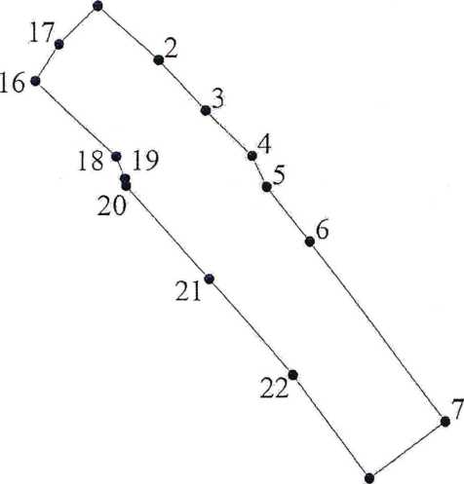
Используемые условные знаки и обозначения:
__________границы земельного участка с кадастровым номером
36:02:0100091:32, согласно сведениям ЕГРН
- 1 характерная точка границ земельного участка

